致云南省2021年全国硕士研究生招生考试考生的一封信
各位考生：
2021年全国硕士研究生招生考试将于12月26日—28日进行，本次考试属国家教育考试。请参加考试的各位考生坚守“诚信守法光荣、违规舞弊可耻”的理念，严格遵守考试纪律、知法、守法，诚信考试、拒绝作弊。为确保考试平稳顺利进行，现将有关事项提醒如下：
一、考生参加考试应遵守以下疫情防控要求
（一）考生在本文附件下载打印《云南省硕士研究生招生考试考生健康监测记录表》（附件1）。自12月12日开始，提前申领“云南省健康码”，定期登录确保健康码状态有效。进行连续14天体温监测，如实填写监测记录表并签字承诺。考生在考试结束前尽量不要离开云南。
（二）12月12日至25日，考生应注意做好个人防护措施，尽量避免去人群流动性较大的场所聚集。期间考生如出现发热、乏力、咳嗽、呼吸困难、腹泻等病状，须立即报告报名考区并到医院及时就医。未被确诊为新冠肺炎的考生，须携带核酸检测阴性证明，方可参加考试。
（三）考生应在首场考试进入考点时上交《云南省硕士研究生招生考试考生健康监测记录表》，并在每场考试进入考点时按要求出示有效的云南省健康码绿码（彩色打印纸质版），否则不得参加考试。
（四）健康码非绿码或考前14天内有境外或新冠肺炎疫情中高风险地区（根据全国疫情发展情况确定）旅居史的考生，需提供考前7天内核酸检测阴性证明，否则不得参加考试。
（五）考生进入考点和考场时，应听从考点工作人员指挥，保持适当距离，主动接受进入考点和考场内的体温检测，体温低于37.3℃方可进入考点。考生进入考点内，要随时注意个人卫生，安检时配合摘下口罩，进入考场就座后，可以自主决定是否继续佩戴口罩参加考试。
（六）考试期间考生如有发热、咳嗽等呼吸道症状应立即报告监考人员，出现体温异常（体温高于37.3℃）的考生应服从考点的统一安排，到隔离备用考场参加考试或就医。
（七）考生不配合考试防疫工作、不如实报告健康状况，隐瞒或谎报旅居史、接触史、健康状况等疫情防控信息，提供虚假防疫证明材料和信息的，取消考试资格。造成不良后果的，依法追究其法律责任。

二、考前准备工作
（一）提前打印准考证。考生可凭网报用户名和密码登录“研招网”自行下载打印《准考证》。《准考证》使用A4幅面白纸打印，正、反两面在使用期间不得涂改或书写，并认真阅读省级教育招生考试机构、报考点、招生单位说明及考试须知。
（二）提前查询考场座号。请在云南考试的考生关注“云南省招考频道”（https://www.ynzs.cn）官网及微信公众号（www-ynzk-cn），2020年12月23日，考生请通过上述渠道查询本人考场、座位等考场安排信息。具体查询方法见附件2。
（三）考前熟悉考点。考生根据《准考证》上的考点地址，凭准考证、身份证、云南省健康码等考点要求的材料，在规定的时间内（详见《准考证》报考点说明或提前致电咨询，咨询电话见附件3）自行前往查找并熟悉考点。

三、考试须知
（一）带齐证件材料。考生凭①《准考证》、②有效身份证、③如实填写监测记录表并签字承诺的《云南省硕士研究生招生考试考生健康监测记录表》、④有效的“云南健康码”绿码（彩色打印纸质版）进入考点，在进入考场时将监测记录表交至监考员存档，以上证件和材料不齐均不得进入考点。
（二）考试入场。考试期间严格遵守考试时间，考试当天考生须在开考前50分钟到达考点。开考前40分钟按要求有序通过安检进入考场。为方便快速检查，考生尽量不要携带（穿戴）有金属的物品或衣物。每科开考15分钟后不得进入考点及考场。
（三）携带物品须知。（1）考生可携带2B铅笔、黑色钢笔、黑色碳素笔或签字笔、直尺、圆规、三角板、无封套橡皮等必需的考试用品（有特殊规定的除外）。（2）农学门类联考化学（科目代码315）可携带使用具有对数及幂指数计算功能的科学计算器（不得使用带字典存储和编程功能的科学计算器），其他统考及联考科目考试中不允许使用计算器。（3）严禁携带各种通讯工具（如手机及其它具有接收和传送功能的设备等）、电子存储记忆录放设备、包括手表在内的各种计时工具以及涂改液、修正带、金属制品等物品进入考场。如有带入考场请立即交出，考试开始一经查出将按违规处理。（4）身上装有特殊器械（如医疗器械等）的考生须到体检医院开证明（装有心脏起搏器的考生可不参加安检，但必须详细记录考生情况备查）。（5）考生应注意查看《准考证》上的“报考点说明”和“招生单位说明”。
（四）考试时间。开考信号发出后，考生方可开始答题；考试结束信号发出后，考生应当立即停笔并停止答题。我省硕士研究生考试原则上不允许提前交卷，如因特殊情况需提前交卷的，交卷时间不得早于每科考试结束前30分钟。考生应根据监考员指令交卷出考场，如不服从监考员管理，未到规定交卷时间擅自离开考场，按《国家教育考试违规处理办法》（教育部令第33号）第五条（六）“未经考试工作人员同意在考试过程中擅自离开考场的，认定为考试违纪行为，取消该科目的考试成绩”，并记入国家《考生诚信考试电子档案》。
（五）作答须知。考生须认真核对试卷、答题卡及条形码信息，按照要求在指定位置正确填涂考生信息，必须在与题号相对应的答题区域内答题，写在草稿纸或答题卡规定区域以外的答案一律无效，不得在答卷、答题卡上做任何标记。凡因不正确填涂个人信息、不按规定粘贴条形码、未在规定区域作答而影响评卷结果的，责任由考生自负。

四、诚信考试
考试中考生如有违纪行为，将按教育部令第33号严肃处理，并记入《国家教育考试考生诚信档案》。如出现“代替他人考试或让他人代替自己考试、组织作弊、买卖作弊设备、买卖考题”等涉嫌违法行为的，根据《最高人民法院 最高人民检察院关于办理组织考试作弊等刑事案件适用法律若干问题的解释》，将移交公安、司法机关相关部门按《中华人民共和国刑法》等法律法规依法处理，请考生珍惜个人的诚信记录、名誉及前程，诚信考试。
其他要求按《考场规则》执行。
五、云南省招生考试院在考试期间设立监督举报箱和监督举报电话。监督举报箱：云南省招生考试院一楼大厅（地址：昆明市学府路61号）。监督举报电话：0871-65154792。

六、2021年全国硕士研究生招生考试初试全国统一命题科目考试时间：
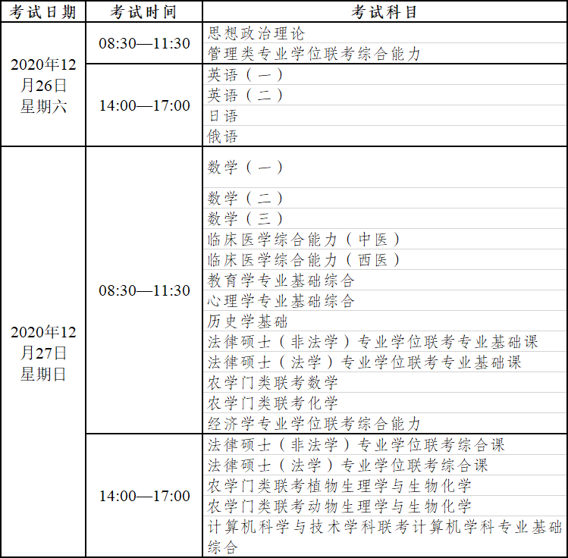
预祝各位考生考试顺利！

